Тема: составление программ с функциями в IDE PyCharm Community
Цель: закрепить усвоенные знания, понятия, алгоритмы, основные принципы составления программ, приобрести навыки составление программ с функциями в IDE PyCharm Community.

Вариант 16. PZ_5_2
# Описать функцию Power1(A, B) вещественного типа, находящую величину AB по
# формуле AB = exp(B*ln(A)) (параметры A и B — вещественные). В случае нулевого
# или отрицательного параметра A функция возвращает 0. С помощью этой функции
# найти степени AP
# , BP
# , если даны числа P, A, B, C.

Код:
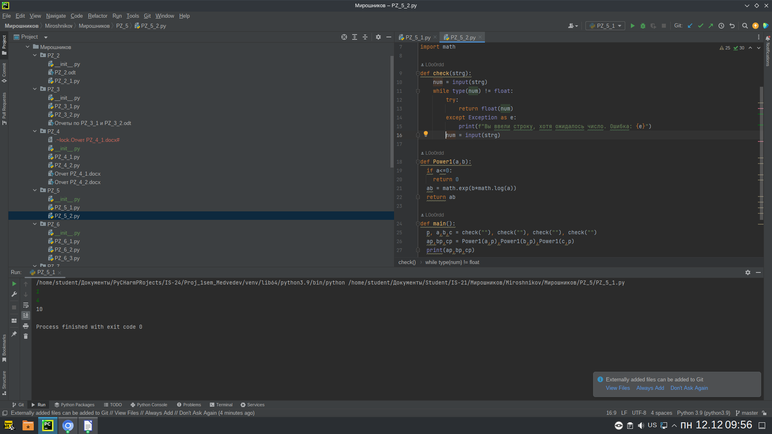

Протокол работы программы:
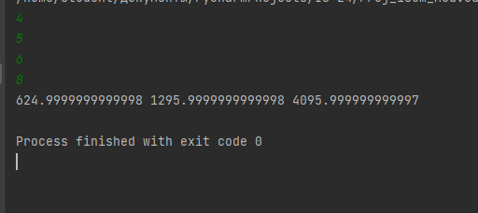

Вариант 16. PZ_5_1
# Найти сумму чисел ряда 1,2,3,4,... от числа n до числа m. Суммирование оформить
# функцией с параметрами. Значения n и m программа должна запрашивать.

Код:
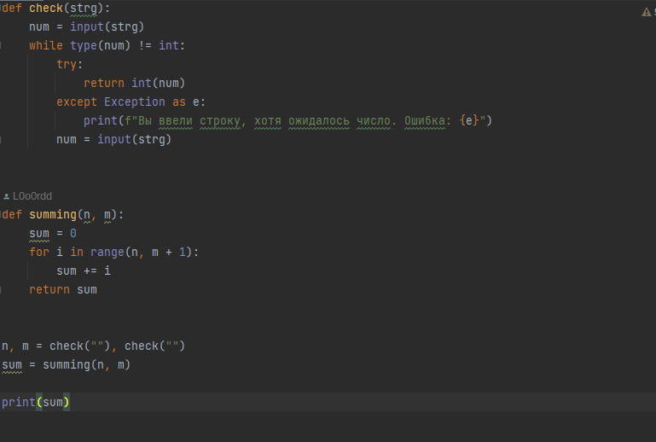
Протокол работы программы:

